NOVOTEL MADRID PUERTA DE LA PAZ
c/ Albacete, 1 – esquina Av. Badajoz - MADRID
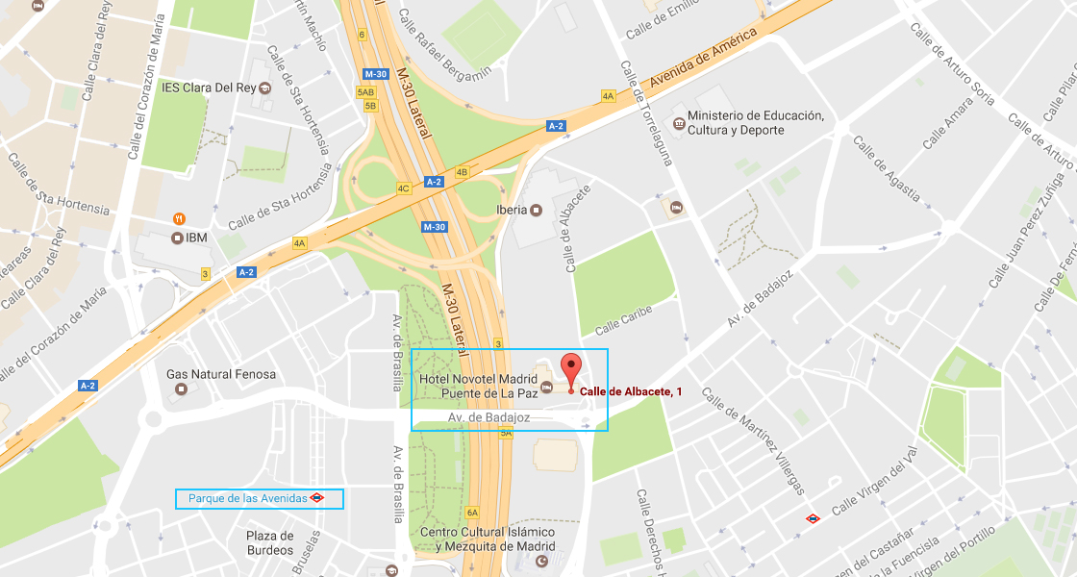
Comunicaciones:
- Metro línea 7- ( Parque de las Avenidas o Barrio de la Concepción)
- Bus 122 Avd. América – Campo de las Naciones
- Bus 53 Arturo Soria – Puerta del Sol
Por carretera:
- Junto a la M30, eje norte-sur
- Acceso a la A3 eje Madrid centro
Distancias:
- A 5 minutos de la Plaza de las Ventas
- A 5 Km del centro de la ciudad
- A 7,8 Km de la estación AVE Atocha
- A 8 Km Ifema
- A 9 Km del aeropuerto

6ª CONVENCION NACIONAL – 1ª FERIA DEL SECTOR - 22 DE JUNIO DEL 2017
AD’IP – ASOCIACION ESPAÑOLA DE INSTALADORES DE PLACA DE YESO LAMINADO Y FALSOS TECHOS

